- CRITERIO 1: Investigación Individual (Distribución Linux)

- Evalúa la descarga correcta
- La recopilación de requisitos
- El análisis de la audiencia
- La identificación de curiosidades sobre la distribución Linux asignada (Lubuntu).

2. Criterio 3: Instalación Individual
(Máquina Virtual con Requisitos Específicos)

1. Evalúa la descarga correcta

La mejor manera de descargar la iso, sería buscar la página web de la iso que pretendes descargar en este caso lubuntu. (Página oficial: https://lubuntu.me/)
Pasos para la descarga:
  - Entra a la web oficial de Lubuntu.
  - Haz clic en “Download”.
  - Selecciona la versión LTS (Long Term Support) más reciente (por ejemplo, Lubuntu 24.04 LTS).
  - Elige la arquitectura adecuada (normalmente 64-bit).
  - Descarga el archivo .ISO para instalar desde un USB o máquina virtual.

2. Requisitos del sistema

Requisitos | Mínimo | Recomendado
Procesador | Pentium 4 o AMD K8 | Procesador moderno de 64 bits
Memoria RAM | 1 GB | 2 GB o más
Almacenamiento | 8 GB de espacio libre | 20 GB o más
Tarjeta gráfica | Cualquier GPU con soporte para 2D | GPU con soporte 3D básico

3. Análisis de la audiencia

Como se puede ver en las dos siguientes fotos sacadas de distrowatch, lubuntu tiene este análisis de audiencia.

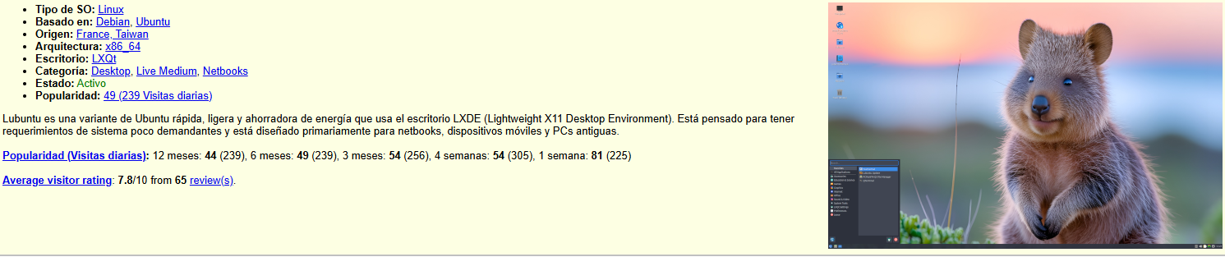

4. Curiosidades sobre Lubuntu
Lubuntu es una versión ligera de Ubuntu, por eso su nombre viene de “Light Ubuntu”. Usa los mismos programas y actualizaciones que Ubuntu, pero necesita menos recursos, así que funciona muy bien en ordenadores viejos o lentos. Antes usaba un escritorio llamado LXDE, pero ahora usa LXQt, que se ve más moderno y sigue siendo rápido. Aunque es muy liviano, su aspecto es bonito y fácil de usar. Además, puede funcionar con muy poca memoria, incluso con menos de 300 MB de RAM. Por eso mucha gente lo usa para darle nueva vida a ordenadores antiguos.

Criterio 3: Instalación Individual
(Máquina Virtual con Requisitos Específicos)

Comienzo instalando la iso en virtual box y configurandolo

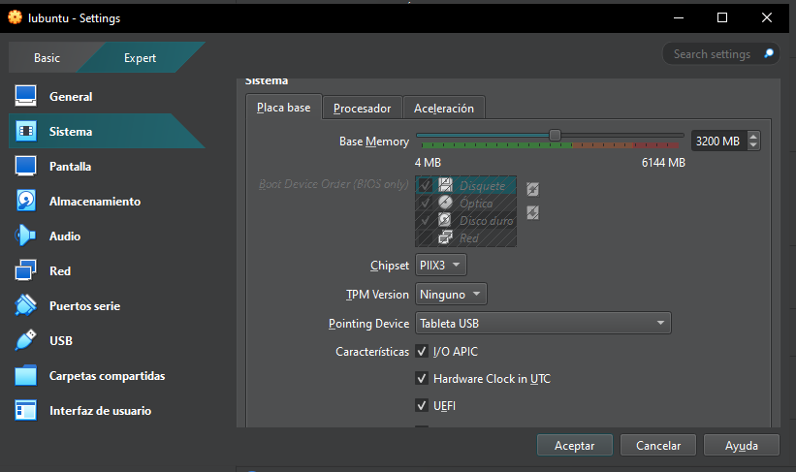
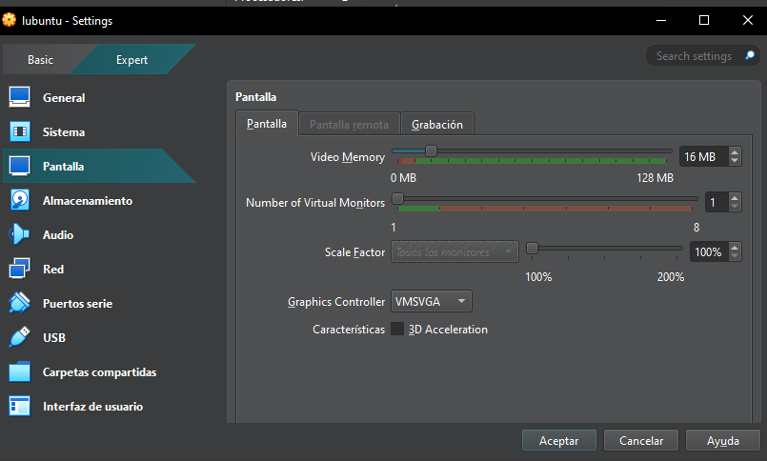

Procedo a particionar el disco

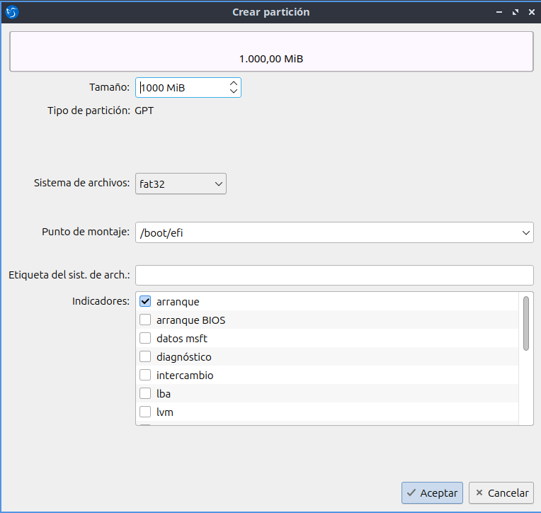

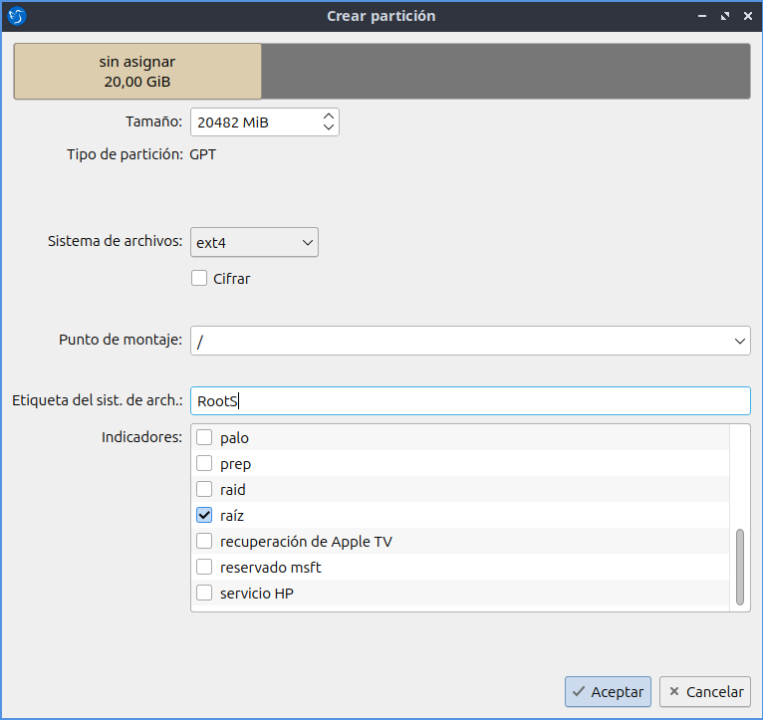

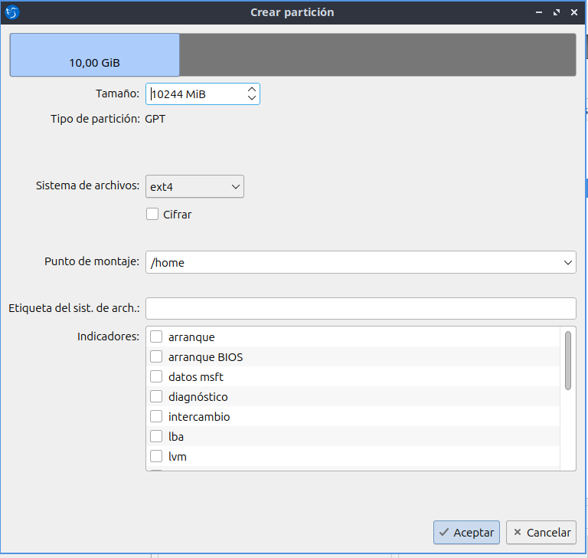

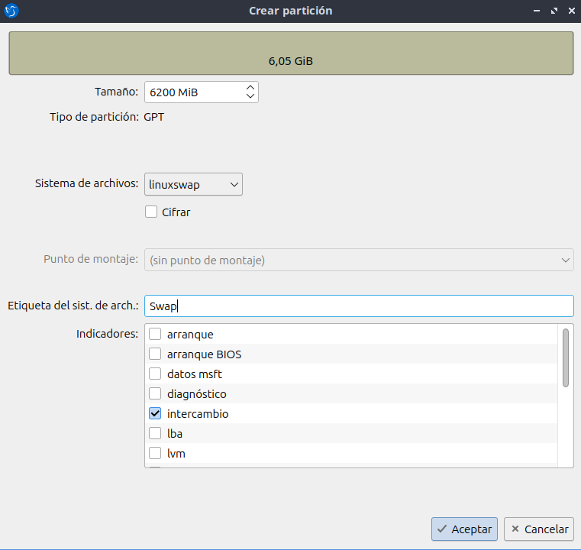

Asi quedarian las las particiones

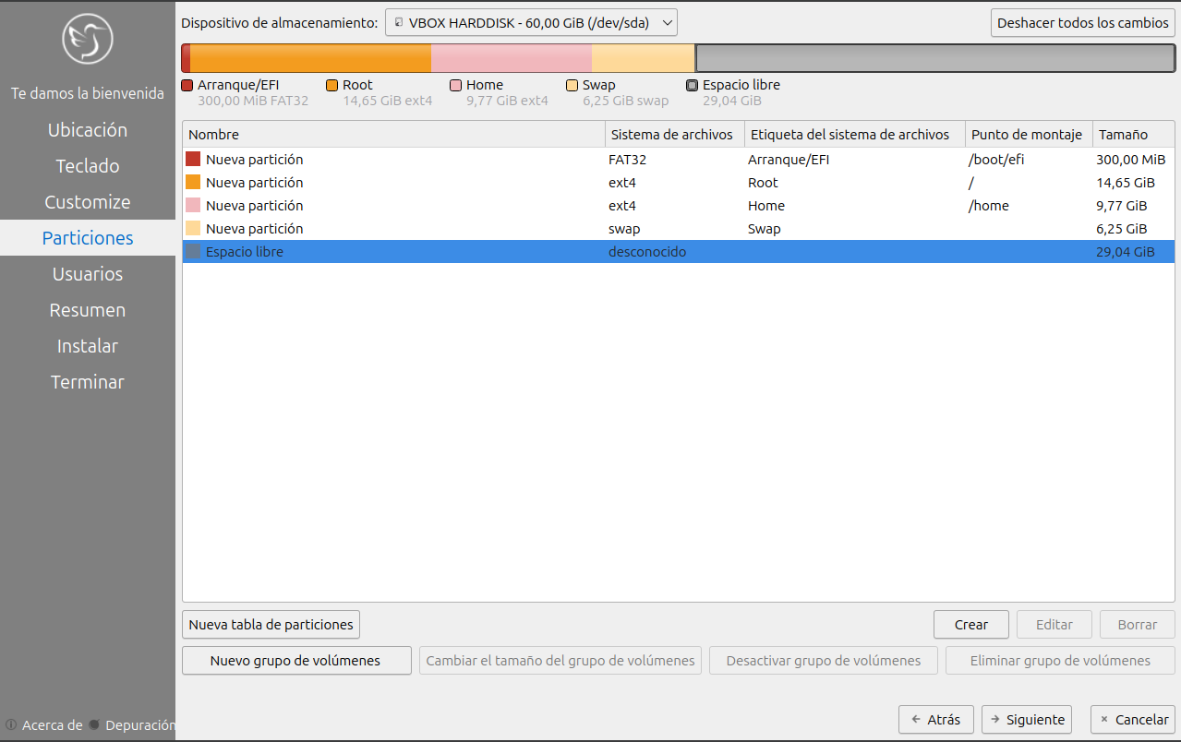

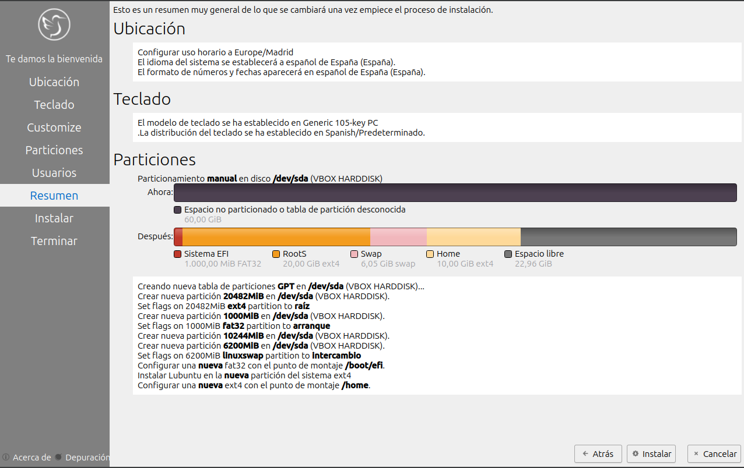

Abro Lubuntu

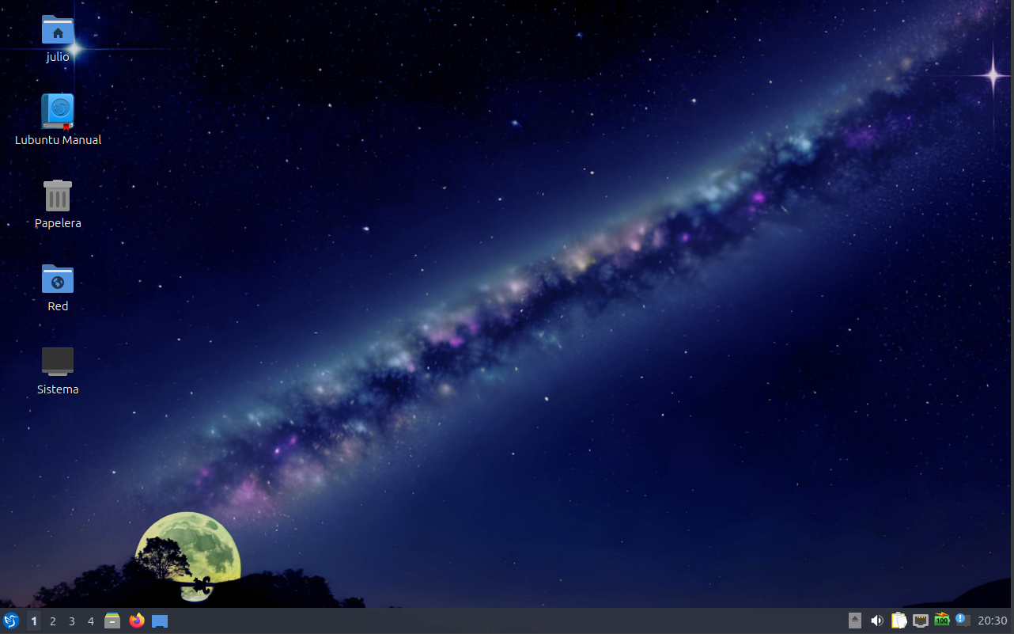

Para poder tener la iso de puppy linux, primeramente abro la terminal de lubuntu, y pongo el comando sudo update-grub, al cual debería de haberle hecho una foto, pero no me di cuenta. Posteriormente, eliminó la iso de lubuntu, y pongo la de puppy, como aparece en la imagen.


